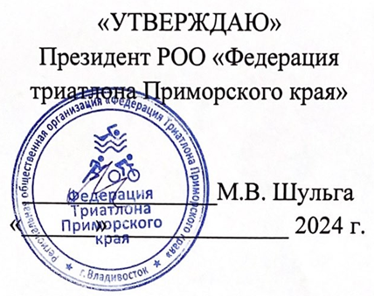 |  | 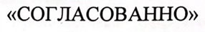  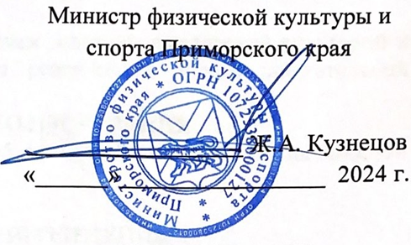
ПОЛОЖЕНИЕ № 154
о проведении краевого фестиваля по зимнему триатлону
«Дерсу-Узала»

- Общие положения
Краевой фестиваль зимнего триатлона «Дерсу-Узала» (далее – Фестиваль), проводится согласно календарному плану официальных физкультурных мероприятий и спортивных мероприятий Приморского края на 2024 год.
Фестиваль проводятся в целях:
- пропаганды физической культуры и спорта среди населения Приморского края;
- пропаганды здорового образа жизни среди населения Приморского края;
- популяризация триатлона, лыжных гонок, бега и велоспорта, как эффективных средств оздоровления населения города и края;
- привлечение жителей города и края к массовым любительским соревнованиям;
- обмен опытом между спортсменами;
- формирование среды для развития и проведения соревнований по триатлону.

- Место и сроки проведения
Фестиваль проводится 09 – 10 марта 2024 года в Приморском крае, г. Арсеньев, трасса лыжного клуба «Синегорье», район СБ «Салют».

- Руководство проведением Фестиваля
Общее руководство проведением Фестиваля осуществляется Министерством физической культуры и спорта Приморского края. Непосредственное проведение Фестиваля возлагается на РОО «Федерация триатлона Приморского края».
Главный судья Фестиваля Мишина Ольга Александровна, г. Владивосток.
Главный секретарь, Абросимова Екатерина, г. Владивосток.
Директор гонки, Кольцов Сергей, г. Владивосток.

- Требования к участникам и условия их допуска
К участию в Фестивале допускаются жители Приморского края всех возрастной категории, не имеющие противопоказаний по состоянию здоровья, прошедшие предварительную регистрацию.
На регистрации, при получении стартового номера, участник Фестиваля предъявляет документ удостоверений личность, медицинской справку о допуске к участию в Фестивале, страховку, согласие на обработку персональных данных.
Участники разделяются по возрастным группам:
Личные соревнования | Бег | Велосипедный этап | Лыжная гонка
Мл.Юноши, мл.девушки (2014 г.р. и мо-ложе) | 1 км | 2 км | 2 км
Юноши и девушки 11-12 лет (2013-2012 г.р.) | 2 км | 3 км | 3 км
Юноши и девушки 13-14 лет (2011-2010 г.р.) | 2 км | 3 км | 3 км
Юноши и девушки 15-17 лет (2009-2007 гр.) | 2 км | 3 км | 3 км
Мужчины 18-29 лет (2006-1995 г.р.) | 4 км | 6 км | 6 км
Мужчины 30-39 лет (1994-1985г.р.) | 4 км | 6 км | 6 км
Мужчины 40-49 лет (1984-1975 г.р.) | 4 км | 6 км | 6 км
Мужчины 50-59 лет (1974-1965 г.р.) | 4 км | 6 км | 6 км
Мужчины 60 лет и старше (1964 г.р. и старше) | 4 км | 6 км | 6 км
Женщины 18-29 лет (2006-1995 г.р.) | 4 км | 6 км | 6 км
Женщины 30-39 лет (1994-1985г.р.) | 4 км | 6 км | 6 км
Женщины 40-49 лет (1984-1975 г.р.) | 4 км | 6 км | 6 км
Женщины 50-59 лет (1974-1965 г.р.) | 4 км | 6 км | 6 км
Женщины 60 лет и старше (1964 г.р. и старше) | 4 км | 6 км | 6 км
Смешанная эстафета 3 человека | Бег | Велосипедный этап | Лыжная гонка
Мужчины и женщины с 18 лет и старше (2006 г.р. и старше) | 4 км | 6 км | 6 км

- Программа Фестиваля
09.03.2024 (суббота),
территория базы лыжного клуба «Синегорье, Приморский край, г. Арсеньев, район спортивной базы «Салют»
10:00-20:00 | Самостоятельное прибытие и размещение участников фестиваля.
10.03.2024 (воскресенье),
территория базы лыжного клуба «Синегорье, Приморский край, г. Арсеньев, район спортивной базы «Салют»
05:00-05:30 | Владивосток СК «Олимпиец», Погрузка снаряжения в транспорт, рассадка всех участников в автобусе.
05:30 | Отправление автобуса по маршруту Владивосток СК «Олимпиец» - г. Арсеньев, трасса лыжного клуба «Синегорье», СБ «Салют»
06:00-06:10 | Остановка «Двойка», район самолёта, г. Артём
06:50-07:00 | Остановка на развязке район заправки Газпром, г. Уссурийск
10:00 | Прибытие к месту Фестиваля, трасса лыжного клуба «Синегорье»
10:00-11:00 | Выдача стартовых номеров, регистрация участников, административное здание ЛК «Синегорье»
10:00-11:00 | Открыта транзитная зона для выдачи инвентаря взрослых категорий (2006 г.р. и старше). Дистанция 4 км + 6км + 6км
11:20-11:40 | Предстартовый брифинг для участников Фестиваля в зоне старта
11:45-11:55 | Торжественное открытие Фестиваля
12:00 | Старт участников взрослых категорий 2006 г.р. и старше
13:30-13:40 | Открыта транзитная зона для выдачи инвентаря взрослых категорий (2006 г.р. и старше)
13:30-13:40 | Предстартовый брифинг для младших возрастных категорий, 2007 г.р. и младше
13:45-14:15 | Открыта транзитная зона для постановки инвентаря для младших возрастных категорий 2007 г.р. и младше
14:30 | Старт участников триатлона 2007 г.р. и младше и участников массового забега на лыжах
15:45-16:00 | Открыта транзитная зона для выдачи инвентаря
16:10 | Награждение призеров и победителей, закрытие Фестиваля
16:30-17:00 | Погрузка снаряжения в транспорт, рассадка в автобус
17:00 | Отправление автобуса по маршруту г. Арсеньев, трассы лыжного клуба «Синегорье» - Владивосток СК «Олимпиец»
16:00-23:00 | Демонтаж площадок Фестиваля

- Условия подведения итогов
Фестиваль проводятся согласно действующим Правилам Фестиваля по триатлону, утвержденным приказом Министерства спорта России от 11.08.2017 № 743, с изменениями, внесенными приказами Минспорта России от 24.01.2018 № 56, от 20.12.2018 № 1063.

- Награждение
Участники, занявшие 1, 2, 3 места в каждой возрастной группе, награждаются медалями и грамотами Министерства физической культуры и спорта Приморского края.
Эстафетные команды в триатлоне, занявшие 1, 2, 3 места, награждаются медалями и грамотами Министерства физической культуры и спорта Приморского края.
Участники всех возрастных категорий, по окончании дистанции, получают медаль финишера Министерства физической культуры и спорта Приморского края.

- Условия финансирования
Расходы по организации и проведению Фестиваля осуществляется за счет средств региональной общественной организации «Федерация триатлона Приморского края» в соответствии с утвержденной сметой, РОО Федерации триатлона Приморского края.

- Обеспечение безопасности участников
Фестиваль проводится на спортивных сооружениях, отвечающих требованиям соответствующих нормативных правовых актов, действующих на территории Приморского края и направленных на обеспечение общественного порядка и безопасности участников и зрителей, а также при условии наличия актов готовности физкультурного или спортивного сооружения к проведению мероприятий, утверждаемых в установленном порядке.
Проводящая организация обеспечивает исполнение постановления правительства от 18.04.2014 № 353 «Об утверждении правил обеспечения безопасности при проведении официальных спортивных мероприятиях в части обязанностей организатора (п.19 постановления)
Проведение Фестиваля осуществляется в соответствии с Регламентом по организации и проведению официальных физкультурных и спортивных мероприятий на территории Российской Федерации в условиях сохранения рисков распространения COVID19, разработанным на основании постановления Главного государственного санитарного врача Российской Федерации от 22.05.2020 № 15 «Об утверждении санитарно- эпидемиологических правил СП 3.1.3597-20 «Профилактика новой коронавирусной инфекции (COVID-19)» и утвержденным Министром спорта Российской Федерации и Главным государственным санитарным врачом Российской Федерации 31.07.2020 с дополнениями и изменениями, утвержденными Министром спорта Российской Федерации 06.08.2020 г. и Главным государственным санитарным врачом Российской Федерации 19.08.2020 г.
Ответственные исполнители: руководители спортивных сооружений, главный судья Фестиваля.

- Страхование участников
Участие в Фестивале осуществляется только при наличии подтверждающих документов о страховании жизни и здоровья от несчастных случаев на каждого участника Фестиваля.
Страхование участников осуществляется за счет командирующих организаций.

- Подача заявок на участие
Регистрация участников проводится на ресурсе https://orgeo.ru по ссылке зимний триатлон «Дерсу Узала» до 07 марта 2024 года.
Выдача стартовых номеров будет производится в день Фестиваля согласно настоящего Положения.
Участник считается зарегистрированным, подавший заявку на сайте www.orgeo.ru и оплативший стартовый взнос.

Данное положение является официальным вызовом на Фестиваль.

